
МИНОБРНАУКИ РОССИИ
Федеральное государственное бюджетное образовательное учреждение
высшего образования
«МИРЭА − Российский технологический университет»
РТУ МИРЭА
Институт информационных технологий (ИИТ)
Кафедра прикладной математики (ПМ)

ОТЧЕТ
ПО ПРАКТИЧЕСКОЙ РАБОТЕ №2
по дисциплине
Методы анализа данных

Выполнил студент группы ИНБО-01-17 |  |  | Рассохин Е.С.
Принял преподаватель кафедры ПМ |  |  | Горячев А.А.

Москва 2025 г.
Постановка задачи
Изучить импортирование таблиц в HDFS с использованием Sqoop.
Выполнение работы
Перед импортированием таблиц в HDFS необходимо начать с получения информации о базах данных и таблицах в них.
В терминале проведена авторизация в MariaDB и выбрана база данных labs (Рисунок 1).
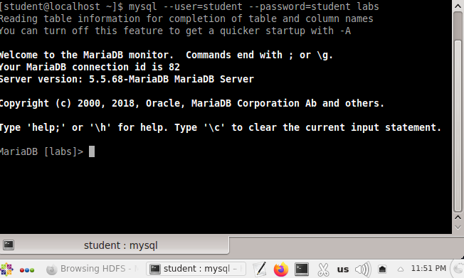
Рисунок 1 – Вход в MariaDB
После авторизации был выведен список доступных баз данных (Рисунок 2).
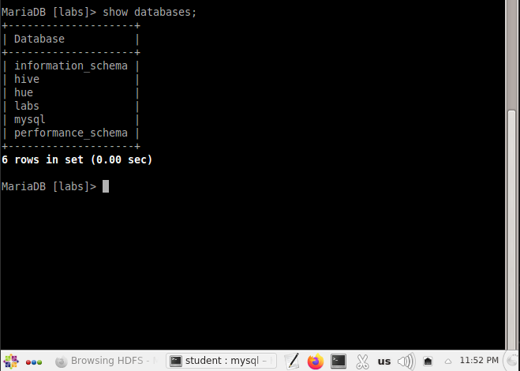
Рисунок 2 – Доступные базы данных
Затем была введена команда для просмотра таблиц в базе labs (Рисунок 3).
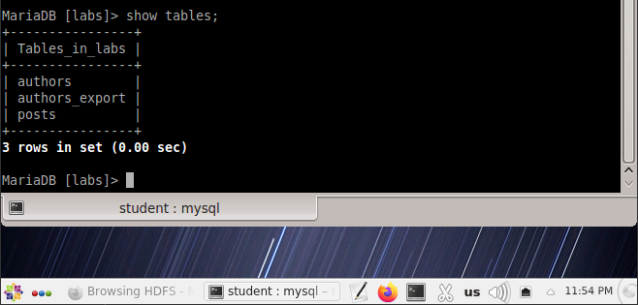
Рисунок 3 – Доступные таблицы
Далее было выполнено описание таблиц authors и posts (Рисунки 4-5).
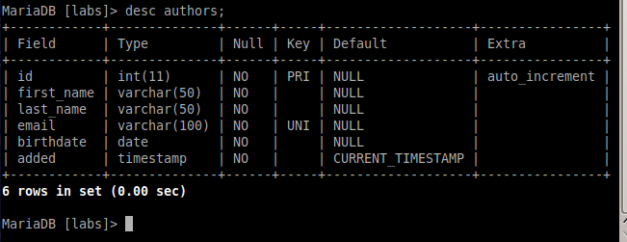
Рисунок 4 – Описание таблицы authors
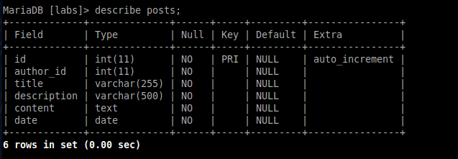
Рисунок 5 – Описание таблицы posts
Далее было выведено несколько записей из таблицы authors (Рисунок 6).
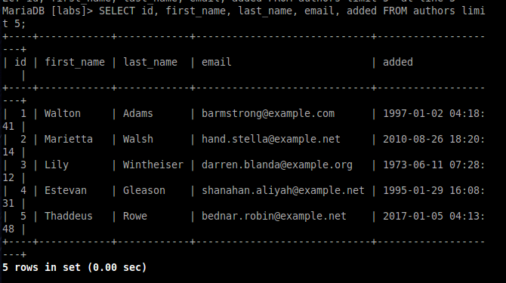
Рисунок 6 – Несколько записей из таблицы authors
Далее был произведён выход из MariaDB (Рисунок 7).
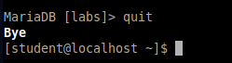
Рисунок 7 – Выход из MariaDB
Для получения помощи по базовым командам sqoop необходимо запустить команду help (Рисунок 8).

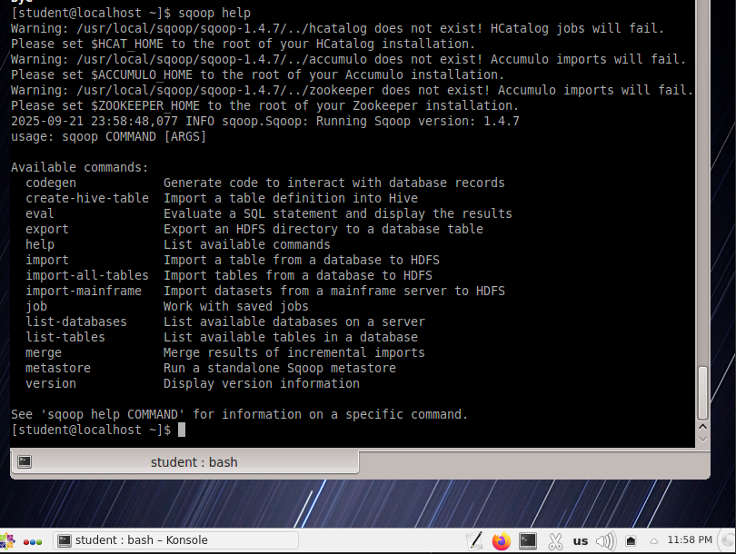
Рисунок 8 – Описание команд sqoop
Для получения детализированной информации по каждой подкоманде необходимо ввести её название после help. Например, для получения справки по команде import, нужно выполнить следующую команду (Рисунок 9).
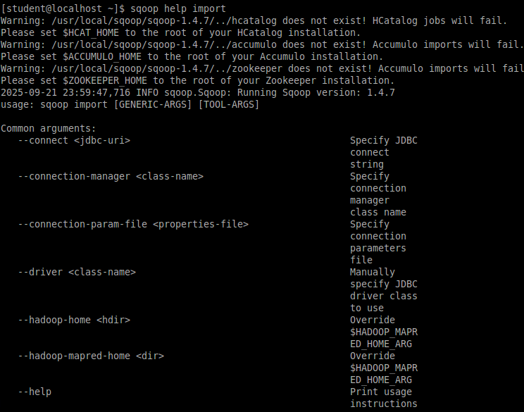
Рисунок 9 – Описание информации по импорту в sqoop
Просмотр списка баз данных в MariaDB осуществляется следующей командой (Рисунок 10).
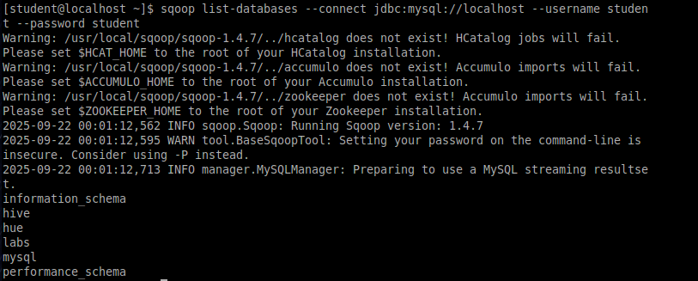
Рисунок 10 – Список баз данных в MariaDB
Результат выполнения этой команды совпадает с тем, что показано на Рисунке 2.
Альтернативой использованию аргумента --password является использование ключа -P (заглавная буква) и ввод пароля при запросе. При этом вводимые символы будут невидимы.
Просмотр списка таблиц в базе данных labs осуществляется следующей командой (Рисунок 11).
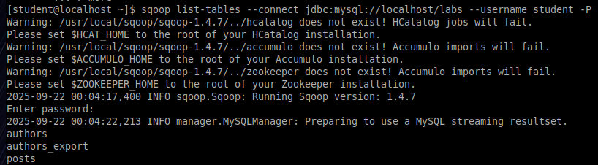
Рисунок 11 – Список таблиц в базе данных labs
Результат выполнения команды совпадает с результатом, представленным на Рисунке 3.
Импорт всех таблиц в базе labs осуществляет команда import-all-tables (Рисунок 12).
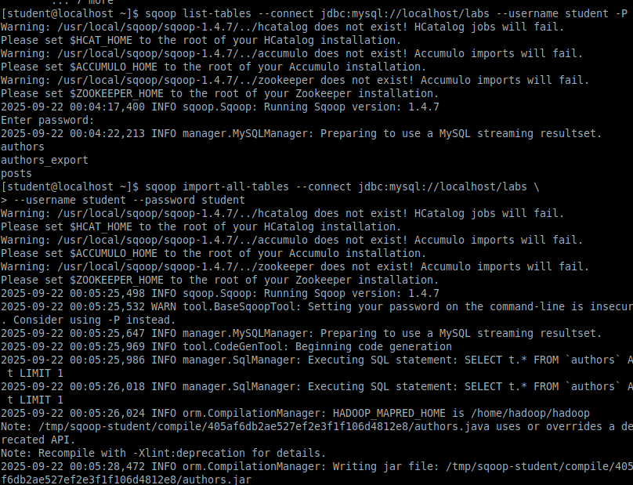
Рисунок 12 – Импорт всех таблиц
Для получения таблицы posts из базы labs и сохранения последней в HDFS необходимо выполнить следующую команду (Рисунок 13).
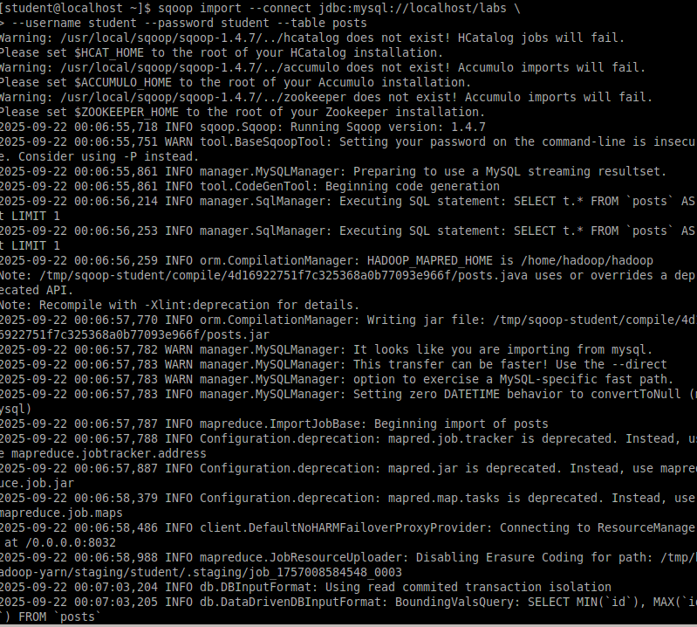
Рисунок 13 – Получение таблицы posts
После выполнения этой команды создастся директория posts в домашней директории HDFS /user/student, а данные сохранятся как показано на Рисунке 14.
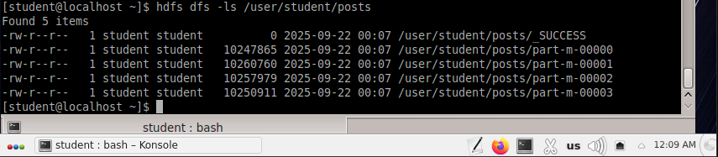
Рисунок 14 – Список данных таблицы posts в HDFS
На Рисунке 15 изображено создание целевой директории в HDFS для импортирования данных в неё.
Рисунок 15 – Создание целевой директории в HDFS
Далее происходит импорт таблицы authors и сохранение её в директорию HDFS, которая была создана выше, используя «,» для разделения полей (Рисунок 16).
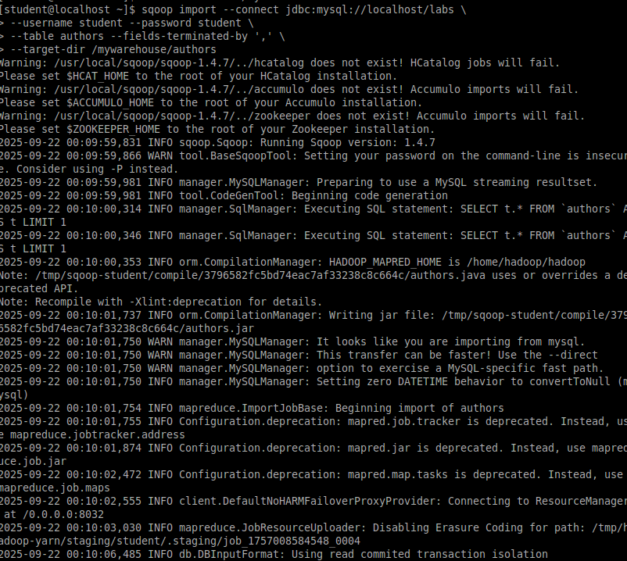
Рисунок 16 – Импорт таблицы authors в целевую директорию
Для проверки необходимо воспользоваться командой hdfs по целевой директории (Рисунок 17).

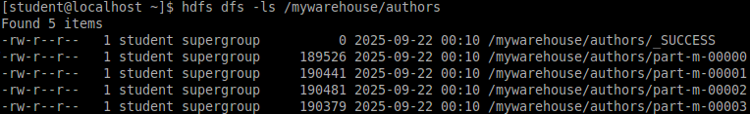
Рисунок 17 – Список файлов в целевой директории
Если запустить команду cat, можно увидеть, что каждая строка данных отделена от соседней знаком «,», что отличается от того, что было в файле posts (там были табуляции) в HDFS. (Рисунок 18).
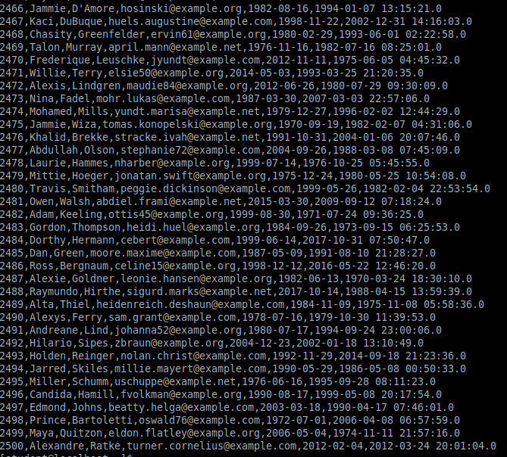
Рисунок 18 – Вывод данных командой cat
Импортирование определенных столбцов осуществляется указанием аргумента --columns для папки authors в домашней директории HDFS. Импортируемые столбцы: first_name, last_name, email (Рисунок 19).
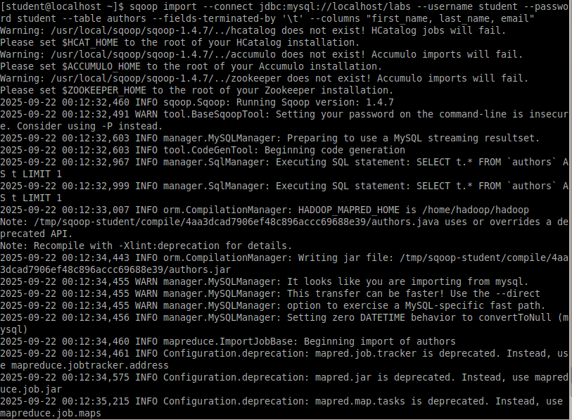
Рисунок 19 – Импорт определенных столбцов
Импорт только подходящих строк осуществляется с помощью --where. Для примера, импорт строк из таблицы authors, где first_name указано, как «Dorthy» представлен на Рисунке 20.
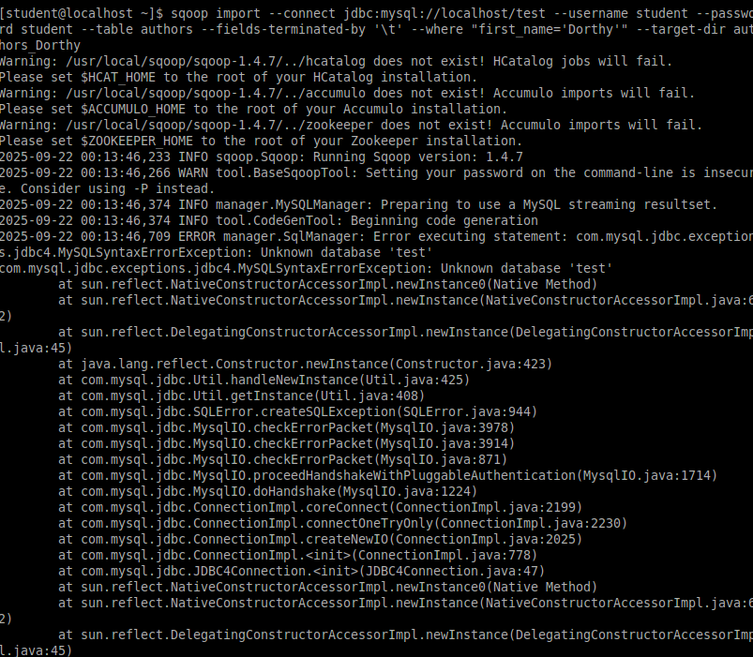
Рисунок 20 – Импорт подходящих строк
Импорт таблицы authors в файл формата Parquet (другой формат файла вместо простого текстового) представлен на Рисунке 21.
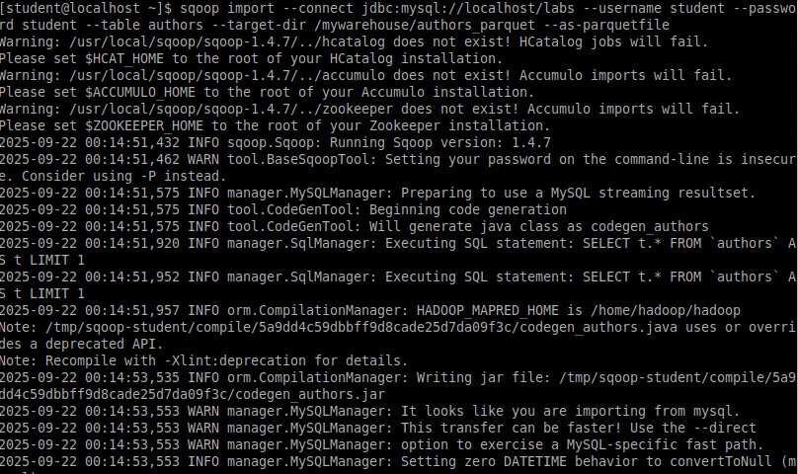
Рисунок 21 – Импорт таблицы в файл формата Parquet
Результат можно увидеть при помощи отображения содержимого целевой директории HDFS (Рисунок 22).
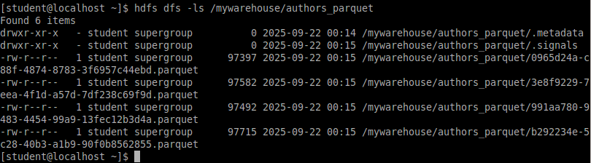
Рисунок 22 – Список файлов в целевой директории
Каждому файлу Parquet дано уникальное имя, например, 0965d24a-c88f-4874-8783-3f6957c44ebd.parquet. Данные в этом формате нельзя просмотреть напрямую, так как формат двоичный. Для просмотра записей в таких файлах необходимо использовать команду parquet-tools show. Сначала нужно получить файл parquet на локальный узел, а затем запустить команду parqet-tools (Рисунок 23).
Рисунок 23 – Получение и открытие файла формата Parquet
Содержимое файла представлено на Рисунке 24.
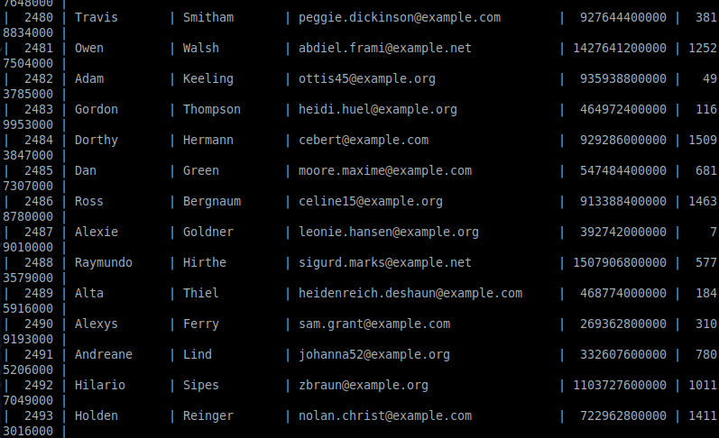
Рисунок 24 – Содержимое файла формата Parquet
Импорт таблицы authors, используя сжатие (аргумент --compress или -z) отображен на Рисунке 25.
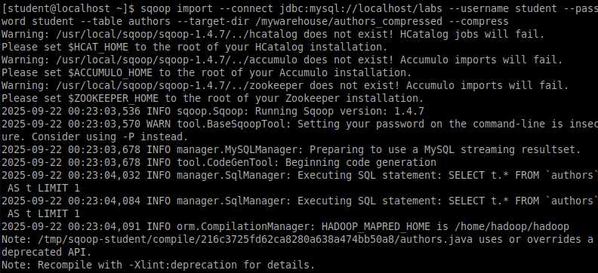
Рисунок 25 – Импорт таблицы authors со сжатием
Список сжатых файлов при импорте представлен на Рисунке 26.
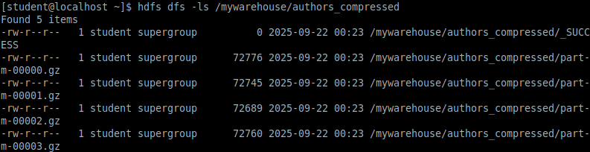
Рисунок 26 – Список сжатых файлов
Импорт строк, где first_name указано, как «Dorthy» и сохранение результата в папку dorthy в домашней директории HDFS представлены на Рисунке 27.
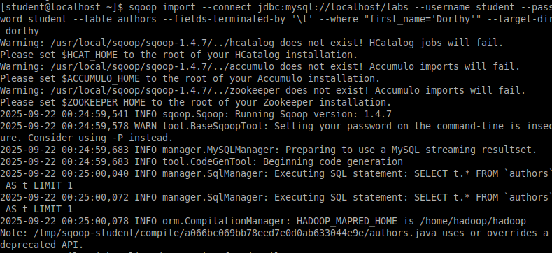
Рисунок 27 – Импорт таблицы authors со сжатием
На Рисунке 28 показан экспорт сохраненной папки dorthy в качестве таблицы в базу данных labs.
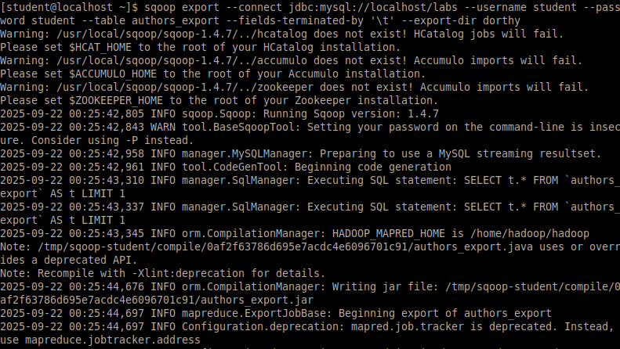
Рисунок 28 – Экспорт сохраненной папки в базу данных labs
Далее осуществлен просмотр экспортированных записей в MariaDB (Рисунок 29).
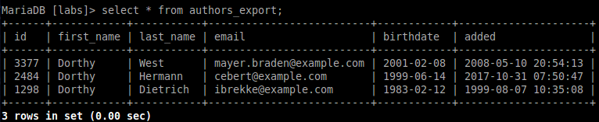
Рисунок 29 – Просмотр экспортированных записей в MariaDB
Из таблицы posts был осуществлен импорт первичного ключа, заголовка постов, даты публикации в директорию HDFS /tmp/mylabs/posts_info. Файл сохранен в текстовом формате с табуляциями в качестве разделителей (Рисунок 30).
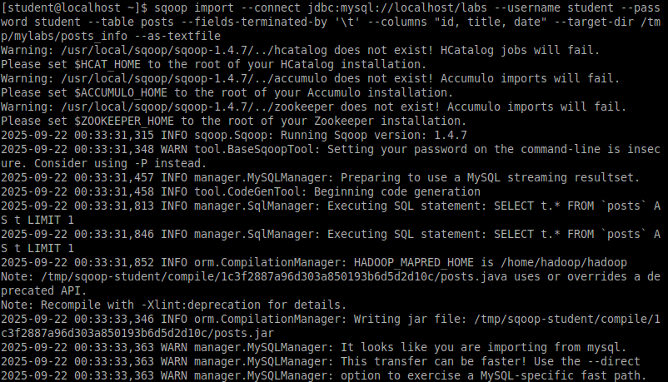
Рисунок 30 – Импорт столбцов в целевую директорию
Сохранение того же самого, только в формате parquet со сжатием snappy в папке /tmp/mylabs/posts_compressed изображено на Рисунке 31.
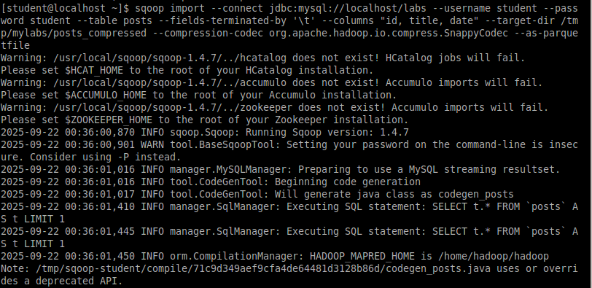
Рисунок 31 – Импорт столбцов в целевую директорию со сжатием snappy
Список сжатых файлов при импорте представлен на Рисунке 32. Из окна терминала отображено несколько записей из только что импортированных файлов (Рисунок 32–33).

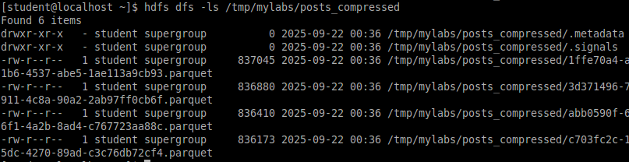
Рисунок 32 – Список импортированных файлов
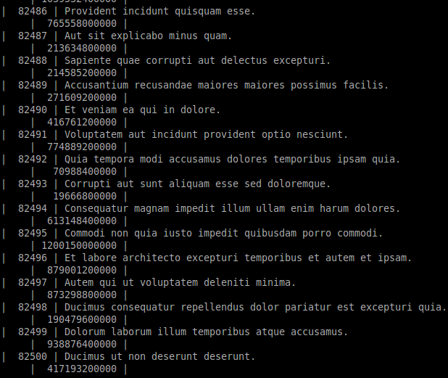
Рисунок 33 – Содержимое файла формата Parquet
Импорт столбцов id, first_name, last_name, birthdate из таблицы authors в домашнюю директорию HDFS изображен на Рисунке 34. Файл сохранен в текстовом формате с табуляциями в качестве разделителей.
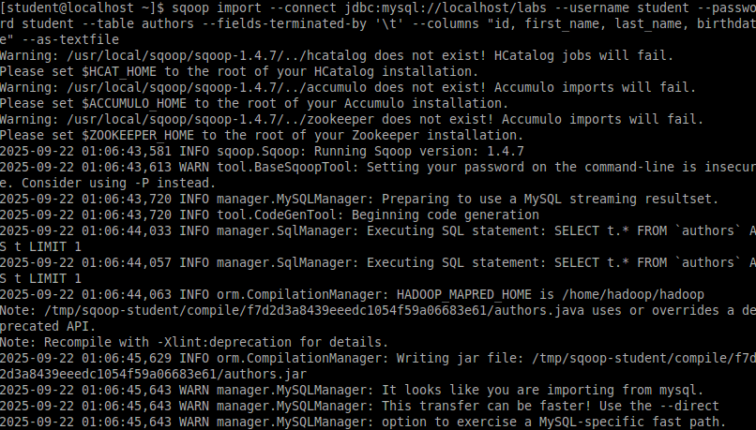
Рисунок 34 – Импорт столбцов в домашнюю директорию HDFS
Из окна терминала отображено несколько записей из только что импортированных файлов (Рисунок 35).
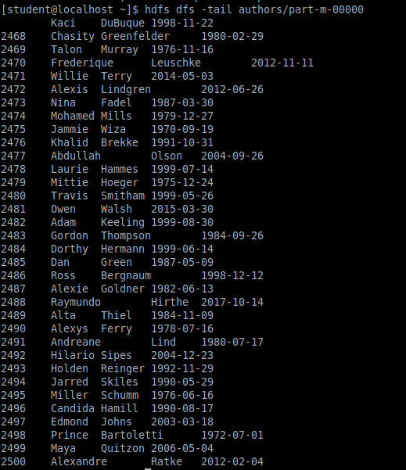
Рисунок 35 – Содержимое файла формата
Импорт и сохранение в директории /tmp/mylabs/posts_NotN тех постов, название которых не NULL, представлено на Рисунке 36. Произведен импорт только следующих столбцов: id, title, content. Файл сохранен в формате parquet, а для сжатия использован кодек snappy.
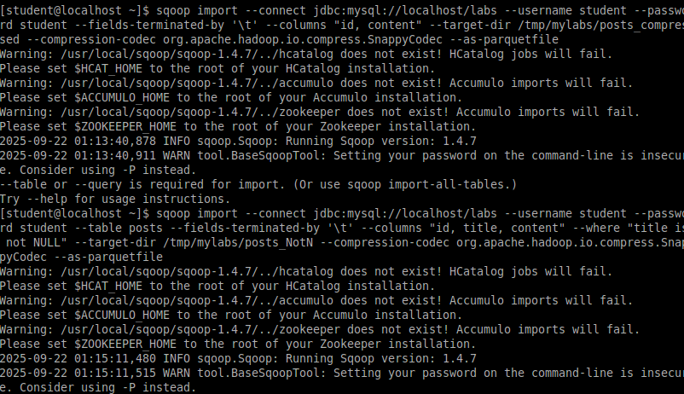
Рисунок 36 – Импорт ненулевых столбцов из таблицы posts
Список сжатых файлов при импорте представлен на Рисунке 37. Из окна терминала отображено несколько записей из только что импортированных файлов (Рисунок 38).
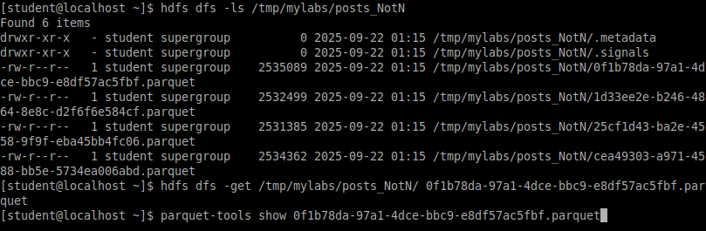
Рисунок 37 – Список импортированных файлов
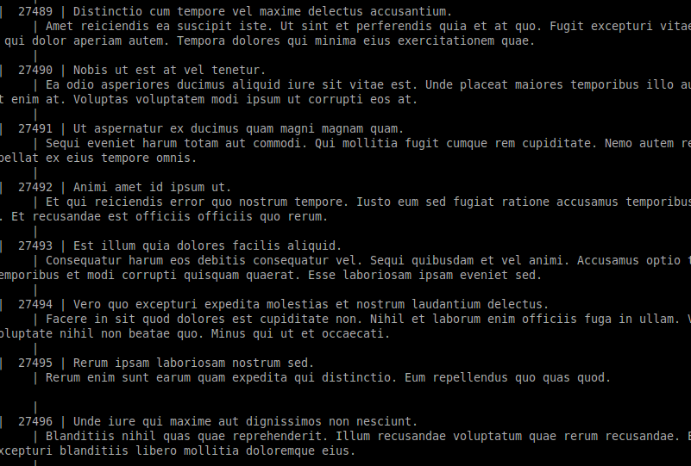
Рисунок 38 – Содержимое файла формата Parquet
Вывод
В ходе выполнения работы было осуществлено знакомство со службой Sqoop в среде для виртуализации VirtualBox.

